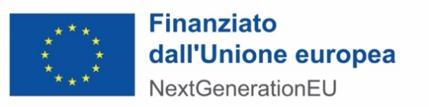

Dichiarazione sostitutiva dell’atto di notorietà

(ai sensi dell’art. 47 del D.P.R. 28 dicembre 2000, n. 445)

Oggetto: Comunicazione del conto corrente dedicato ai sensi dell’art. 3 comma 7 della legge n. 136/2010 sulla tracciabilità dei flussi finanziari.

Il sottoscritto _________________, nato a _____________ il ________________, residente in ___________ C.F. _____________ , nella sua qualità di legale rappresentante del Soggetto attuatore ____________________, avente sede legale in ___________ , via _____________ CAP ___________ P.IVA/CF _________________, Progetto ___________ , CUP _________________, Investimento PNRR ________________

consapevole del fatto che in caso di dichiarazioni mendaci, di falsità negli atti e di uso di atti falsi, sono applicate le sanzioni previste dal codice penale e dalle leggi speciali in materia, come richiamate degli artt. 75 e 76 del sopra citato D.P.R. 445/2000, oltre ai conseguenti provvedimenti amministrativi del caso,
DICHIARA

ai sensi dell'art. 3, comma 7, della Legge 13 Agosto 2010, n. 136, che il conto corrente dedicato sul quale far transitare le somme inerenti al progetto sopra menzionato è il seguente:
Intestatario:
Presso la BANCA:
Numero conto corrente:
Codice IBAN: _______________________

E DICHIARA, ALTRESÌ

- di aver preso atto delle disposizioni di cui alla Legge n. 136/2010 relative agli obblighi di tracciabilità dei flussi finanziari e di assumersi, ai sensi dell'art. 3 co. 8, l'obbligo di rispettare la normativa relativa alla tracciabilità dei flussi finanziari;
- di obbligarsi a comunicare tempestivamente ogni modifica dei dati sopra dichiarati;
- di essere a conoscenza che l’Amministrazione centrale responsabile di intervento si riserva il diritto di procedere d’ufficio a verifiche, anche a campione, in ordine alla veridicità delle dichiarazioni rilasciate in sede di domanda di finanziamento e/o, comunque, nel corso della procedura, ai sensi e per gli effetti della normativa vigente.

Il sottoscritto dichiara altresì di essere informato, ai sensi del regolamento (UE) 2016/679 (Regolamento europeo in materia di protezione dei dati personali, in sigla GDPR), che i dati personali raccolti saranno trattati, anche mediante strumenti informatici, esclusivamente nell’ambito del procedimento per il quale la presente dichiarazione viene resa.
Il documento è sottoscritto dal dichiarante e firmato digitalmente ai sensi del D.lgs. 82/2005.

Luogo e data ,

FIRMA DIGITALE

